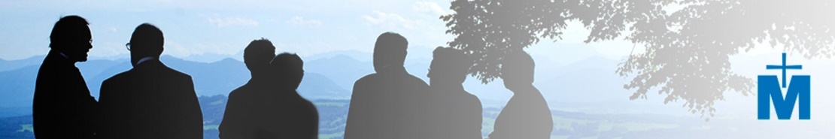
Kein Aprilscherz: Männertreff im Kirchenkreis
Am Sonnabend, dem 1. April, um 15 Uhr ist der nächste Männertreff im Kirchenkreis. Es geht um das Jahresthema der Männerarbeit. Das passt zu den tausenderlei Herausforderungen in Weltpolitik, Gesundheitswesen und im Persönlichem zudem: „Höher als alle Vernunft (Philipper 4,7) – Männer im Vertrauen“.
Im Gemeindehaus in Oldenstadt können wir uns bei einer netten Tasse Kaffee austauschen über Vernunft und Vertrauen im persönlichen Leben wie der großen, weiten Welt. Wir können den eigenen Standpunkt klären, andere Standpunkte hören und Impulse für „das Leben da draußen“ bekommen, in das wir dann vertrauensvoll gehen können.
Ihr Männerbeauftragter im Kirchenkreis
Lars Neumann

